Осенний праздник

(старший дошкольный возраст)

Подготовили и провели:
*музыкальный руководитель – Бурова Любовь Дмитриевна;
*воспитатель – Саликова Татьяна
Васильевна.

Действующие лица:

Взрослые:
Ведущий

Дети:
Айболит
Зайчата
Медведи
Бабка
Дед
Внучка
Собака
Кошка
Мышка
Бабочки
Соловей
Соловьиха
Еж

Ход праздника:

1-ый ребенок:
Осень золотом червонным
Окружила нас с тобой
На песок нарядом модным
Опустился лист резной

2-ой ребенок:
В красных бусинках рябинки
Зазывают в хоровод
У реки дрожат осинки –
Ветер в их ветвях поет.

3-ий ребенок:
Он поет о звонком лете,
О веселье о былом…
Нам знакомы песни эти
Вместе с ветром мы поем!

(песня «Осень золотая»)

Ведущий:
Ветер спел и вдаль умчался
В лес осенний, лес пустой…
Вот сквозь облако прорвался
Лучик солнца золотой.
Осветил в лесу дорожку,
Что к поляне нас ведет.
Кто же там живет?
На поляну мы заглянем
Про жильцов мы все узнаем.

(Выходит Айболит и садится за стол)

Ведущий:
Бедный доктор Айболит
За столом сидит, грустит.
Бедный доктор Айболит
И не ест он, и не спит.
Лишь вздыхает тяжко,
Жаль его бедняжку
Что с тобою Айболит?

Айболит:
У меня душа болит…

Ведущий:
Не пойму я почему?

Айболит:
Я не нужен никому…
Я все лето просидел
Все глаза я проглядел
Не идет ли пациент
Не было его, и нет.
Не пришла ко мне лечиться:
Ни корова, ни волчица
Ни жучок, ни паучок,
Ни медведица!..
Так все могу забыть
Разучусь зверей лечить.
Мне что я ветеринар
И не верится!
Надо видно уезжать
Место жительства менять.

Ведущий:
Нет не надо, погоди
Сам ты доктор посуди
Лето звери загорали,
Много бегали, играли,
Плавали, резвились –
Вот и закалились
Перестали все болеть
Ну чего еще хотеть.

Айболит:
Это все конечно верно
Но и без работы скверно.

(стук в дверь)

Ведущий:
Времени для грусти нет
К Вам стучится пациент.

(Входят зайчики)
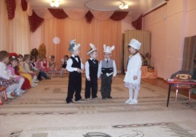
1-ый заяц:
Здравствуй врач – ветеринар
Посмотри, какой кошмар!
Мы с братишками все лето
Кувыркались на траве,
Не следили мы при этом
Что у нас на голове.

2-ой заяц:
А потом вдруг разглядели,
Мы за лето облысели!

3-ий заяц:
А сестренка увидала
Head & shoulders покупала,
И на нас лила, лила
Целый ящик извела.
Терла с головы до ног,
Но шампунь нам не помог.

2-ой заяц:
Правда шерстка появилась,…
Но окраска изменилась!
Мы ведь доктор молодые
Но совсем теперь седые!..

Айболит:
Так! Дышите! Не дышите!
Так, язык мне покажите,
Суньте градусник под мышку.
Да не бойтесь вы глупышки…
Дело в том, что зайцы вы
Безусловно, не больны!
Просто осень наступила
Все вокруг переменила –
Вот и листья пожелтели
И рябинки покраснели.
Скоро снег на землю ляжет
И тогда вам каждый скажет:
Серым зайчикам – беда,
Им не скрыться никуда!
Чтобы спрятаться в лесу
Волка обмануть, лису,
Зайцам надо цвет менять,
Надо зайцу белым стать!
Ведь когда придет зима,
Станут белыми дома,
И деревья и кусты,
Должен белым стать и ты!

1-ый заяц:
Значит, можем мы резвиться,
Песни петь и веселиться.

Айболит:
Можно петь и танцевать
Веселится и играть.

(танец зайчиков)

(стук в дверь)

Ведущий:
Сейчас посмотрим, что за зверь
Постучался в нашу дверь.

(входят медвежата)

1-ый медвежонок:
Здравствуй доктор Айболит!

Айболит:
Что у вас друзья болит?

1-ый медвежонок:
Лапы чешутся у нас, это раз

2-ой медвежонок:
И все время лезут в рот, вот

3-ий медвежонок:
И кружится голова, это два

1-ый медвежонок:
И все время зевается,
И глаза закрываются, это три

Медвежата хором:
Ты нас доктор посмотри.

Айболит:
Так! Дышите! Не дышите!
Так, за палочкой смотрите
Ну – ка, лапы протяните…
По прямой теперь пройдите…
Сядьте.… Встаньте.… Повернитесь…
Так, пониже наклонитесь…
Что ж здоровы вы друзья!
Вот вам объяснения!
Просто осень наступила
Все вокруг переменила –
Вот и листья пожелтели
И рябинки покраснели.
Скоро снег на землю ляжет
И тогда вам каждый скажет:
Вам медведи надо спать,
Лапу до весны сосать!
Так что надо не забыть
Перед сном вам лапы мыть!

3-ий медвежонок:
Это значит доктор, мы
Все здоровы, не больны?
Эй, братишки все сюда,
Миновала нас беда!

(танец медвежат)

(стук в дверь)

Айболит:
Дверь открыта, заходите.

(бабка, дед, внучка вносят мышку)
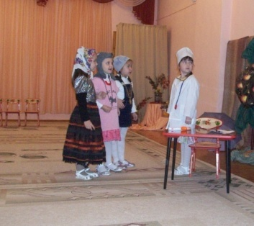
Айболит:
Осторожнее ведите!

Бабка:
Здравствуй доктор Айболит
Наша мышка инвалид.

Мышка:
Поработала немножко –
Заболели обе ножки.
Видно, я, когда упала
Сразу две себе сломала.

Айболит:
Ничего я не пойму,
Ты упала? Почему?

Дед:
Виновата доктор репка
Что сидела в грядке крепко.

Айболит:
Расскажите по порядку,
Что произошло на грядке?

Внучка:
Ну, зачем тебе рассказ?
Мы покажем все сейчас!

(танец «Репка»)

Айболит:
Да… история занятна…
Ну, теперь мне все понятно!
Мышка ты здоровая
Ты пока, не хворая.
Просто летом много ела
И, немного растолстела.
Твои мышцы ослабели
Двигаются еле – еле!
Чтоб здоровою остаться
Нужно спортом заниматься,
Или просто танцевать.
(обращаясь к детям)
Дети могут показать?

(танец «Аэробика»)

Айболит:
Знаете, меня тревожит,
Кто же им теперь поможет?

Ведущий:
Им помогут все ребятки
Репку вытянуть из грядки.

(Игра «Вытяни репку», перетягивание каната)
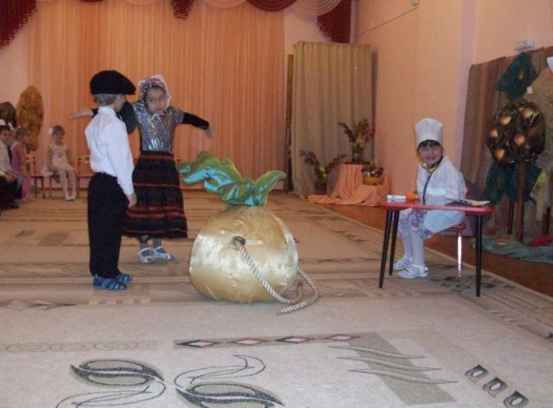
(стук в дверь)

Ведущий:
Кто пожаловал теперь
Заходи, открыта дверь.

(появляются бабочки, в руках держат куколку) 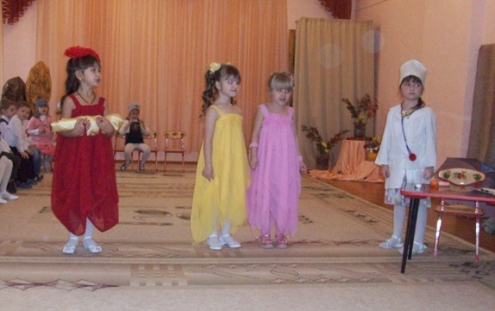

1-ая бабочка:
Над полянкой мы летали,
В хороводе танцевали
Смотрим, а она лежит
И на солнышке блестит!

2-ая бабочка:
Разбудить ее хотели
И толкали, и галдели,
А она лежит, молчит,
Не танцует, не шалит.

3-я бабочка:
Что случилось с гусеницей?
Может нужно ей в больницу?

4-ая бабочка:
Может у нее инфекция?
Может нужно дезинфекцию?

Айболит:
Тише, тише! Не шумите,
Вы мне лучше помогите…
Рост нормальный… толщина…
Это куколка…
Она, безусловно, не больна!
Просто осень наступила,
Все вокруг переменила!
Стали куколками гусеницы,
Выйдут бабочки – капустницы!
Скоро куколка проснется,
Бабочкою обернется!
Вот смотрите, начинается!
Куколка – то просыпается!

(танец бабочек)

Соловей:
Я хочу попасть к врачу
Можно я сюда влечу

Айболит:
Залетайте соловей
И закройте дверь скорей.

(соловьи выходят на середину зала)

Соловей:
Здравствуй, здравствуй милый врач!
Горе у меня хоть плач!
Доктор, я ведь музыкант,
Говорят, что есть талант!
Голос у меня такой –
Позавидует любой!
Всю весну я распевал,
Всю округу развлекал!
Доктор, лучше нет момента
Чем момент аплодисментов!

Соловьиха:
А потом птенцы родились
Песни сразу позабылись!
Начал мошек он ловить,
Чтоб птенцов своих кормить.
Ведь когда в желудке пусто,
Тут уж всем не до искусства!

Соловей:
Долго я не пел, все лето
Клюв не раскрывал!
Не подозревал при этом,
Что голос мой пропал!
Не звучит ни «до», ни «фа»!
Это катастрофа!
Без искусства мне не жить!
Как мне горлышко лечить?

Айболит:
Ну-с, по шире клюв откройте…
Ноту «ФА» теперь мне спойте…
Горло чуть воспалено,
Но поправится оно!
Если вы хотите петь –
Надо вам на юг лететь!
Там погреетесь на солнышке,
Прополощите там горлышко,
Фруктов поклюете,
Снова запоете!
Ну а раннею весной
Прилетите петь домой.

Соловьиха:
Получается весь год песен
не услышу?
Кто же мне теперь споет? (плачет)

Айболит:
Что вы тише! Тише!
Мы ребят сейчас попросим…
(к детям)
Спойте нам друзья про осень!

(песня с зонтиками)

Соловей:
Вот спасибо детвора!
А теперь лететь пора!

(улетают, входит еж)

Еж:
Здравствуй, доктор Айболит!
У меня радикулит!
Много тяжести тащил,
Видно спину повредил!
Хочется свернуться мне в клубок…
И залечь в укромный уголок!

Айболит:
Ну-ка, Ежик, спинку к свету
поверните.
Потихоньку лапы к верху
поднимите...
Покрути-ка вправо – влево
головой…
Ну, теперь мне, Ежик, ясно, что
с тобой.
Это осень наступила,
Все вокруг переменила!
Скоро снег на землю ляжет.
И тогда вам каждый скажет,
Еж колючий в теплой норке
Под березой или елкой
Спину в листья завернет,
Сладко до весны заснет!
А пока что нужно больше отдыхать!

Еж:
Не могу!
Грибы мне нужно собирать!

4-ый ребенок:
Ежик мы тебе поможем,
Соберем, в корзину сложим:
И лисичек, и опят.
Для тебя и для ежат!

(танец грибов)

Еж:
Как же вас благодарить?
Может песню подарить?

4-ый ребенок:
Вот спасибо еж лесной!
Мы споем ее с тобой!

(песня «Ежик»)

Айболит:
Пациентов много как!
Всех и не учесть.
Похудею скоро так,
Некогда поесть.

(входят: медведь, заяц, еж, соловьи, бабочка)

Айболит:
Что случилось?
Неужели все вы снова заболели?

Медведь:
Милый доктор!
Мы здоровы!
А к тебе пришли мы снова,
Чтоб вручить бочонок меда,
От медвежьего народа!

Заяц:
Ты нам доктор так помог!
Мы спекли с тобой пирог!
Он с капустой, очень вкусный!

Соловьи:
А от нас прими корзину,
С красной ягодой – рябиной!

Еж:
А от нас с ежихой яблочек румяных!

Бабочка:
Вот осенние цветы,
Их на стол поставишь ты!

Айболит:
Вот спасибо вам друзья!
Так сегодня счастлив я!
Осень – это так чудесно!
Это вкусно и полезно!
А вокруг все так красиво!
Осень чудная пора!
(к детям)
Угощайтесь детвора!

Звери (хором):
Всех ребят мы угощаем!

4-ый ребенок:
Мы вам звери обещаем
Лес не портить, не ломать,
И зверей не обижать!

Все дети хором:
Будем с лесом мы дружить,
Будем мы его любить!

(общий танец)

